【政务信息】

博罗县举办台湾泥鳅养殖技术培训班

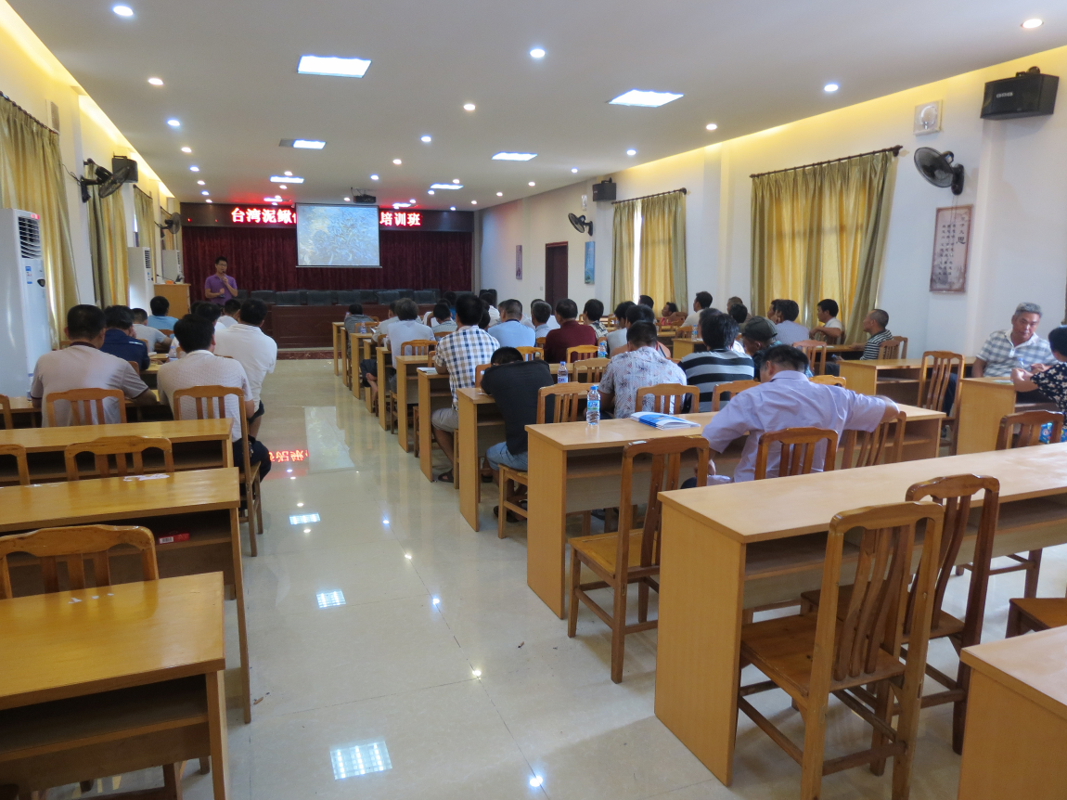

为提高我县水产养殖技术水平，优化水产养殖品种结构，博罗县水产技术推广站联合惠州市海洋与渔业科学技术研究中心于7月15日在我县杨村镇举办了台湾泥鳅养殖技术培训班，李庆勇、田丽粉两位专家分别向学员讲授了“台湾泥鳅健康养殖技术”和“鱼菜共生生态养殖技术”。博东片各镇鱼技员及水产养殖户近80人参加了培训班。

博罗县农业技术推广中心
朱文忠 房伟忠
2015年7月17日

